Les Doris de Dieppe et Fécamp embarqués à bord des Terre-Neuvas

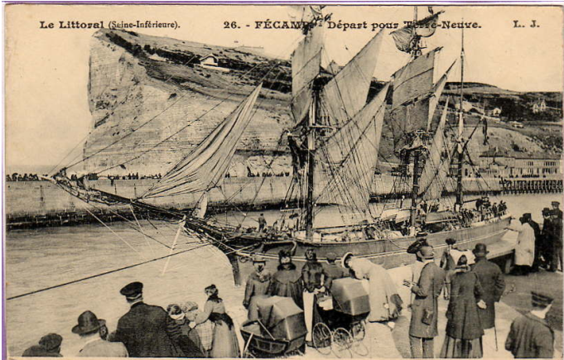
Un Terre-Neuva avec ses doris empilées sur le pont

Au début du XIXe siècle, les morutiers qui pêchaient à Terre-Neuve aux "harouelles" ou lignes dormantes utilisaient des chaloupes pour tendre ou relever leur tentis (lignes de fonds tendues).

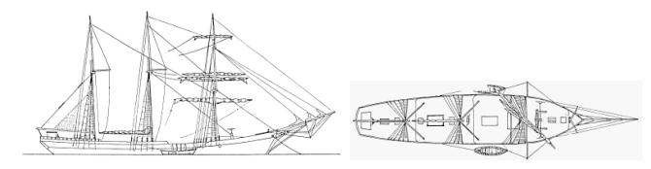

Un Terre-Neuva avec deux doris sur les tangons

Ces chaloupes très lourdes et incommodes à manipuler n'étaient pas non plus bien adaptées aux conditions de la pêche sur les bancs.
Le doris commence à être utilisé par les armements français après la guerre de 1870 ; il était employé depuis un certain temps par les américains sur les goélettes du Massachusetts et de Nouvelle-Écosse qui pratiquaient le même genre de pêche.

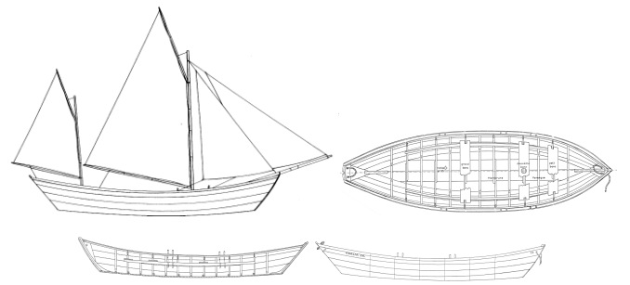

vues de profil, dessus et longitudinale d'un doris

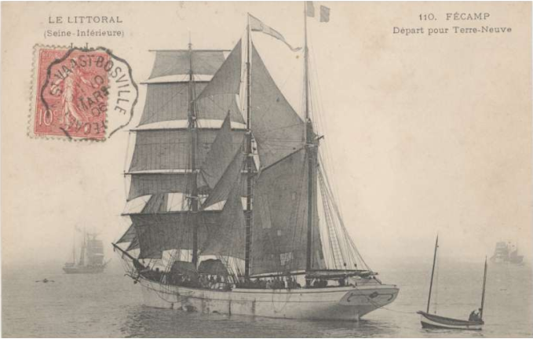

Cette embarcation à fond plat et à maître-couple trapézoïdal a une excellent tenue à la mer, ses formes très porteuses la rendent tout à fait apte à la pêche à la morue, sa légèreté permet de la hisser aisément à bord du terre-Neuva par son mat de misaine ; enfin, ses bancs amovibles permettent l'empilage, ce qui dégage le pont.
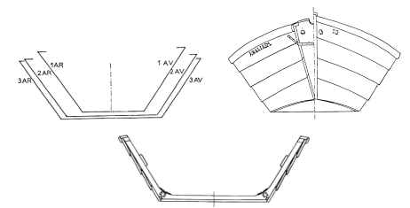
gabarits, vues de face d'un doris

Les doris étaient toujours peints en brun rouge sauf le liston, le plat bord et le sommier peints en vert.
Vers 1905 les règlements imposèrent de faire peindre sur chaque doris le nom du navire, l'indication du port d'attache, le numéro du doris. Le peintre prenait alors un supplément de un sou par lettre, ce n'était pas négligeable car le doris valait à l'époque 100 francs.

Chaque doris ne devait pas faire plus de deux campagnes. Au désarmement, on ramenait au chantier tous les doris ; ceux qui n'avaient qu'une campagne et qui étaient réparables pour moins de 30 francs étaient remis en état, les autres étaient vendus avec ceux terminant leur seconde campagne et ils étaient encore longtemps utilisés par les pêcheurs de la côte.

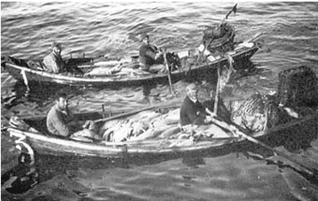

Sur les bancs, doris rentrant de relever les lignes avec le patron de doris et son matelot d'avant

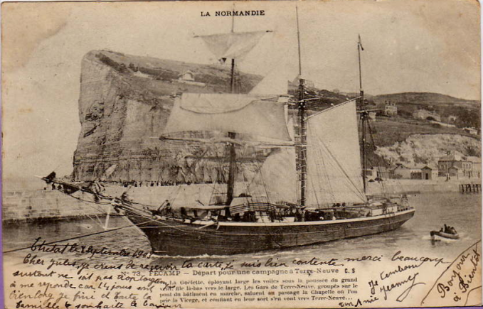

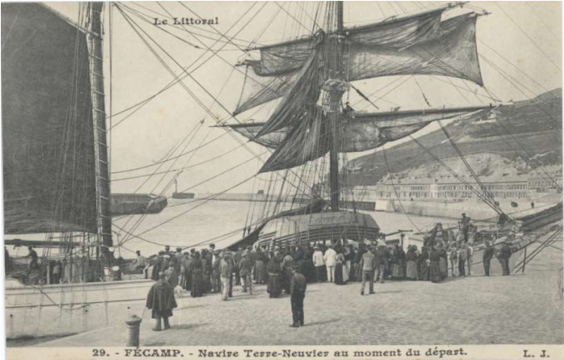
On remarque les doris empilées

Sources : Relevés en 1965 par Jean Le Bot d'après les gabarits du chantier Lemarchand
Pour en savoir plus : http://egancel.club.fr/index.htm

